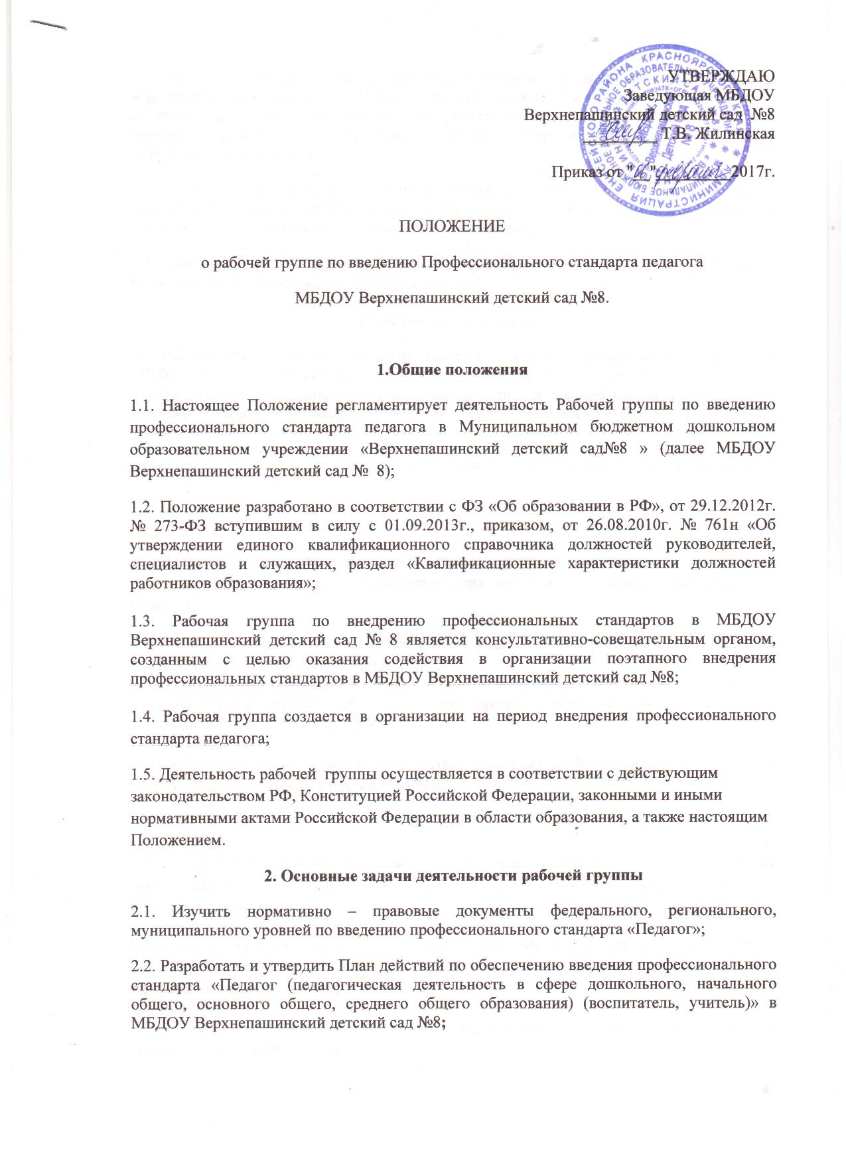

УТВЕРЖДАЮ
Заведующая МБДОУ
Верхнепашинский детский сад №8
_________ Т.В. Жилинская

Приказ от "__"_________2017г.

ПОЛОЖЕНИЕ
о рабочей группе по введению Профессионального стандарта педагога
МБДОУ Верхнепашинский детский сад №8.

1.Общие положения
1.1. Настоящее Положение регламентирует деятельность Рабочей группы по введению профессионального стандарта педагога в Муниципальном бюджетном дошкольном образовательном учреждении «Верхнепашинский детский сад№8 » (далее МБДОУ Верхнепашинский детский сад № 8);
1.2. Положение разработано в соответствии с ФЗ «Об образовании в РФ», от 29.12.2012г. № 273-ФЗ вступившим в силу с 01.09.2013г., приказом, от 26.08.2010г. № 761н «Об утверждении единого квалификационного справочника должностей руководителей, специалистов и служащих, раздел «Квалификационные характеристики должностей работников образования»;

1.3. Рабочая группа по внедрению профессиональных стандартов в МБДОУ Верхнепашинский детский сад № 8 является консультативно-совещательным органом, созданным с целью оказания содействия в организации поэтапного внедрения профессиональных стандартов в МБДОУ Верхнепашинский детский сад №8;

1.4. Рабочая группа создается в организации на период внедрения профессионального стандарта педагога;
1.5. Деятельность рабочей группы осуществляется в соответствии с действующим законодательством РФ, Конституцией Российской Федерации, законными и иными нормативными актами Российской Федерации в области образования, а также настоящим Положением.
2. Основные задачи деятельности рабочей группы
2.1. Изучить нормативно – правовые документы федерального, регионального, муниципального уровней по введению профессионального стандарта «Педагог»;
2.2. Разработать и утвердить План действий по обеспечению введения профессионального стандарта «Педагог (педагогическая деятельность в сфере дошкольного, начального общего, основного общего, среднего общего образования) (воспитатель, учитель)» в МБДОУ Верхнепашинский детский сад №8;
2.3.Подготовить предложения о внесении изменений и дополнений в локальные нормативные правовые акты МБДОУ Верхнепашинский детский сад №8 по вопросам, касающимся обеспечения введения и реализации требований профессионального стандарта (должностные инструкции, трудовой договор, положение об оплате труда (критерии эффективности));
2.4.Разработать рекомендации, шаблон индивидуального плана профессионально-личностного развития педагога в целях приведения уровня образования работников в соответствие с требованиями профессионального стандарта;
2.5.Осуществлять информационное, научно-методическое сопровождение процесса по введению профессионального стандарта педагога.

3. Состав рабочей группы
3.1. Рабочая группа создается из числа компетентных и квалифицированных работников МБДОУ Верхнепашинский детский сад №8. В состав рабочей группы в обязательном порядке входит председатель - заведующая и старший воспитатель, и члены рабочей группы из числа педагогических работников МБДОУ Верхнепашинский детский сад №8;
3.2. Количественный и списочный состав рабочей группы определяется приказом заведующей МБДОУ Верхнепашинский детский сад №8. Изменения в приказ вносятся по мере необходимости.
4.Функции
4.1. Изучение и анализ законодательных актов, нормативных документов, педагогической и методической литературы, регламентирующих вопросы профессионального стандарта педагога;
4.2. Выработка управленческих направлений по внедрению профессионального стандарта в МБДОУ Верхнепашинский детский сад №8;
4.3. Определение мероприятий по внедрению профессионального стандарта в МБДОУ Верхнепашинский детский сад №8;
4.4. Предоставление информации о результатах введения профессионального стандарта в МБДОУ Верхнепашинский детский сад №8.
5. Права
5.1. Осуществлять работу по комплексному плану мероприятий, утвержденному заведующей МБДОУ Верхнепашинский детский сад № 8, вносить в него дополнительные действия и коррективы;
5.2. Вносить на рассмотрение педагогического совета МБДОУ Верхнепашинский детский сад №8 вопросы, связанные с разработкой и реализацией плана введения профессионального стандарта педагога;
5.3. Требовать от педагогов необходимую информацию и документы, относящиеся к деятельности рабочей группы.
6. Ответственность
6.1. Выполнение плана мероприятий по обеспечению введения профессионального стандарта в обозначенные сроки;
6.2. За качество и своевременность информационной, научно – методической поддержки педагогов в вопросах введения профессионального стандарта.
7. Порядок работы рабочей группы
7.1. Заседание рабочей группы проводится по мере необходимости, но не реже одного раза в месяц;
7.2. Заседание рабочей группы является открытым;
7.3. Заседание рабочей группы считается правомочным, если на нем присутствовало не менее 2/3 списочного состава рабочей группы;
7.4. Повестка заседания формируется руководителем рабочей группы на основе решений, предложений членов рабочей группы и утверждается на заседании рабочей группы;
7.5. Решения рабочей группы принимаются простым большинством голосов;
7.6. Рабочая группа по внедрению профессионального стандарта не подменяет иных комиссий (рабочих групп), созданных в МБДОУ Верхнепашинский детский сад №8, и не может выполнять возложенные на иные комиссии (рабочие группы) полномочия.
8. Заключительные положения
5.1. Настоящее Положение вступает в силу с момента его утверждения и действует до его отмены, изменения или замены новым.

